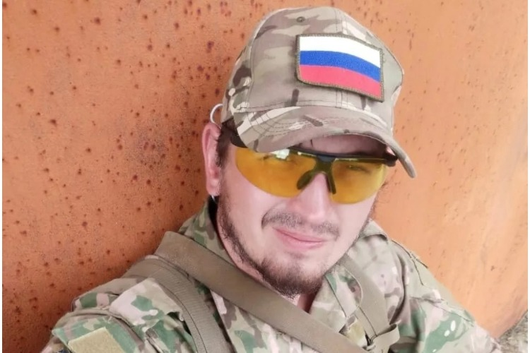

**ЗЕЛЕНИН ВИТАЛИЙ ДМИТРИЕВИЧ**

Уроженец Петровского района Виталий Дмитриевич Зеленин погиб в ходе специальной военной операции.

Зеленин Виталий Дмитриевич родился 2 июля 1992 года. Окончив в 2007 девять классов в школе №3 имени героя Советского Союза И.В. Панфилова, поступил в СПТУ-66 (аграрный технологический техникум), где получил образование по специальности "сварщик".

В 2016 году отправился на Донбасс добровольцем, до 2019 года защищал мирных жителей и воевал с националистами. Вернувшись, работал в Московском метрополитене. Об участии в спецоперации думал с самого ее начала, а в начале августа 2022 года принял важное для себя решение и снова стал добровольцем.

Зеленин Виталий Дмитриевич погиб 16 сентября 2022 года